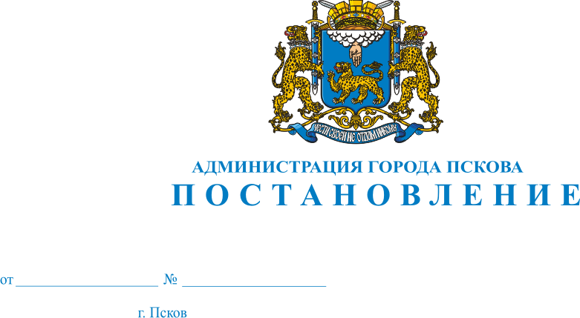
1035
27.06.2023

О внесении изменений в постановление Администрации города Пскова
от 22.05.2015 № 1126 «О стимулирующих выплатах работникам Администрации города Пскова, не замещающим должности муниципальной службы и не являющимся муниципальными служащими»

В связи со структурными изменениями в Администрации города Пскова, руководствуясь статьями 28, 32 Устава муниципального образования «Город Псков», Администрация города Пскова

ПОСТАНОВЛЯЕТ:

1. Внести в постановление Администрации города Пскова
от 22.05.2015 № 1126 «О стимулирующих выплатах работникам Администрации города Пскова, не замещающим должности муниципальной службы и не являющимся муниципальными служащими» следующие изменения:
1) в приложении 1 «Перечень стимулирующих выплат работникам Администрации города Пскова, не замещающим должности муниципальной службы и не являющимся муниципальными служащими, и условия их осуществления»:
а) в абзаце втором пункта 4 слова «распоряжения Администрации города Пскова» заменить словами «распоряжения Главы города Пскова»;
б) в абзаце четвертом пункта 4 слова «распоряжения Администрации города Пскова» заменить словами «распоряжения Главы города Пскова»;
2) в приложении 2 «Порядок и условия премирования работников Администрации города Пскова, не замещающих должности муниципальной службы и не являющихся муниципальными служащими»:
а) в пункте 6 слова «главы Администрации города Пскова» заменить словами «Главы города Пскова»;
б) в пункте 7 слова «распоряжение Администрации города Пскова» заменить словами «распоряжение Главы города Пскова».

2. Опубликовать настоящее постановление в газете «Псковские Новости» и разместить на официальном сайте муниципального образования «Город Псков» в сети Интернет.

3. Настоящее постановление вступает в силу со дня его официального опубликования.
4. Контроль за исполнением настоящего постановления оставляю за собой.

Глава города Пскова Б.А. Елкин

